Муниципальный этап
11 класс
(4 часа)

1. Величины α и β острых углов удовлетворяют равенству${\text{sin}}^{2}α+{\text{sin}}^{2}β=\text{sin}(α+β)\text{.}$ Доказать, что $α+β=\frac{π}{2}$.
Решение. Из условия следует, что $\text{sin}α(\text{sin}α−\text{cos}β)=\text{sin}β(\text{cos}α−\text{sin}β)$. Если $\text{sin}α>\text{cos}β$, то $\text{cos}α>\text{sin}β$. Тогда $1={\text{sin}}^{2}α+{\text{cos}}^{2}α>{\text{sin}}^{2}β+{\text{cos}}^{2}β=1$ - противоречие. Точно также получается противоречие, если обратить знаки в двух предыдущих неравенствах. Значит, $\text{sin}α=\text{cos}β$ и $\text{cos}α=\text{sin}β$. Следовательно, $α+β=\frac{π}{2}$. Что и требовалось доказать.
Комментарий: Получено представление $\text{sin}α(\text{sin}α−\text{cos}β)=\text{sin}β(\text{cos}α−\text{sin}β)$ – 1 балл.
Рассмотрен только один случай – 3 балла.

2. За круглым столом сидит 12 человек – представители различных стран. На любых 6 подряд идущих местах сидят представители не более чем 3 различных стран. Какое наибольшее число стран может быть представлено?
Решение. Оценка.
Рассмотрим 6 подряд мест. Тогда там есть хотя бы 2 представителя А и В из одной страны, иначе представлено стран 6. Теперь разделим всех на два множества по 6 человек так, чтобы А и В попали в разные части. Тогда в каждой представлено не более 3 стран, но одна страна (откуда А и В) общая. Всего не более 5 стран.
Пример. 111123111145.
Ответ: 5.
Комментарий: Если доказана только оценка – 3 балла.
Если приведён только верный пример – 3 балла.
Только ответ без обоснования – 0 баллов.

3. Квадратный трёхчлен f (x) = x² + px + q имеет два целых корня. Больший из корней трёхчлена и его значение в точке x = 5 являются простыми числами. Найдите корни трёхчлена.
Решение. Пусть больший корень трехчлена х₁, а другой х₂.
Тогда f (x) =(х-х₁)(х-х₂). Получаем (5-х₁)(5-х₂)=к – простое число. Простое число разложить на множители можно только с помощью 1 или -1. Следовательно, надо разобрать четыре случая.
Первый. (5-х₁)=1, тогда х₁=4 – это не простое число.
(5-х₁)=-1, тогда х₁=6 – это не простое число.
(5-х₂)=1, тогда х₂=4. Следовательно, (5-х₁)=к. Тогда х₁<4 и не является большим корнем.
(5-х₂)=-1, тогда х₂=6. Следовательно, (5-х₁)=-к. Тогда х₁=5+к. Если к>2, то х₁ не является простым. Значит, к=2, х₁=7.
Ответ. х₁=7, х₂=6.
Комментарий: Только ответ – 1 балл.
Не учтено, что корень больший, получены лишние ответы (2 и 4, или 3 и 4) – 3 балла.

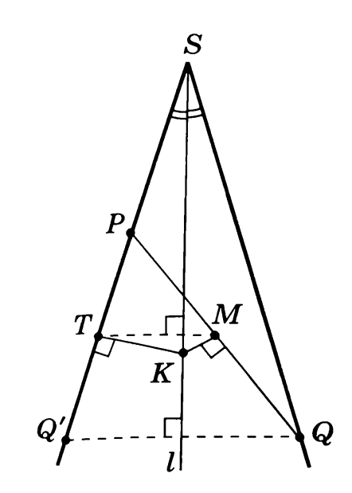
4. На разных сторонах угла с вершиной S выбраны точки Р и Q так, что SQ больше SP. Через середину М отрезка PQ проведена прямая, перпендикулярная биссектрисе угла. Эта прямая пересекается с прямой SP в точке Т. Докажите, что перпендикуляр к SP, восстановленный в точке Т, и перпендикуляр к PQ, восстановленный в точке М, пересекаются на биссектрисе угла.
Решение.
Отложим на луче SP отрезок SQ' = SQ (см. рис). В равнобедренном треугольнике QSQ' биссектриса l угла PSQ является высотой и серединным перпендикуляром к отрезку QQ'. Отсюда следует, что прямые QQ' и МТ параллельны, так как они перпендикулярны Z. Так как МТ проходит через середину PQ, то МТ — средняя линия треугольника QPQ', и T — середина PQ'. Пусть К — точка пересечения перпендикуляра к PQ, восставленного в М (т. е. серединного перпендикуляра к PQ), и перпендикуляра к SP, восставленного в Т (т. е. серединного перпендикуляра к PQ'). Точка К равноудалена от Р и Q, а также от Р и Q'. Значит, она равноудалена от Q и Q'. Следовательно, К лежит на серединном перпендикуляре l к отрезку QQ'.

5. В танцевальном зале находятся 15 мальчиков и 15 девочек, расположенных в двух параллельных рядах, так что образуется 15 танцевальных пар. Получилось так, что разница между ростом мальчика и ростом девочки в каждой паре не превосходит 10 см. Докажите, что если расположить мальчиков и девочек в параллельные ряды по увеличению роста, также получится, что разница в росте у мальчика и девочки в каждой новой паре не будет превышать 10 см.
Решение. Пусть — пятнадцать исходных пар. Расположим теперь мальчиков по росту: , и девочек тоже расположим по росту: . Предположим, что в какой-то паре разница в росте превышает 10 см: (аналогично рассуждаем, если девочка выше мальчика). Тогда для мальчиков ростом и для девочек ростом также выполняется условие . Рассмотрим исходные пары, в которые попали дети ростом . По принципу Дирихле, двое из этих 16 детей попадут в одну пару. Тем самым хотя бы в одной из исходных пар разница между ростом мальчика и ростом девочки должна быть больше 10 см.
Противоречие.

6. Дан треугольник АВС. На луче AC за точку С отложили отрезок CD=AC. На луче CB за точку В отложили отрезок ВЕ=2ВС. Докажите, что если BD=AE, то треугольник АВС прямоугольный.
Решение.

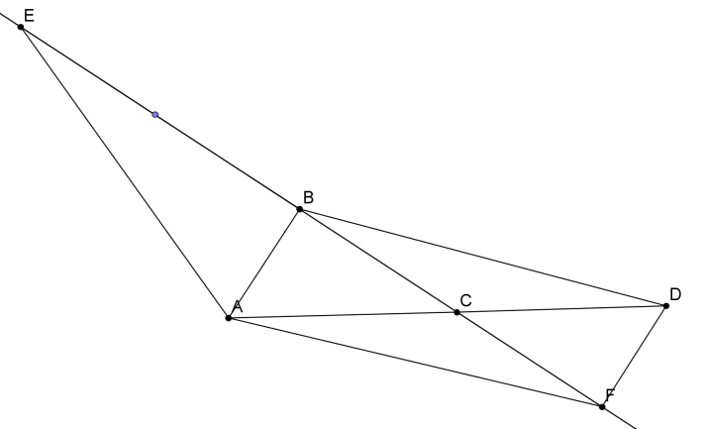
Достроим треугольник ABD параллелограмма ABDF. Тогда AF=BD=AE. А по свойству диагоналей параллелограмма CF=CB, поэтому BF=BE. Получили, что треугольник AFE равнобедренный и AB медиана, проведённая к основанию. По свойству равнобедренного треугольника она является высотой, следовательно, угол В прямой и треугольник АВС прямоугольный.

